**《折形统计图（一）》学习指南**

**学习目标：**

1.认识单式折线统计图，了解折线统计图的特点；根据折线统计图回答简单的问题。

2.经历收集数据、整理数据、描述数据、分析数据等过程，体会数据中蕴涵着信息，能根据折线统计图进行简单的数据分析并作出判断，发展数据分析观念。

3.体会统计在生活中的广泛应用与价值，发展数学应用意识，激发学习统计的兴趣。

**学习任务单：**

**【课前准备】**

学习指南、笔

**【课上活动】**

**活动一**：整理数据，并根据数据回答问题。

2013年176天 2014年172天 2015年186天 2016年198天

2017年226天 2018年227天 2019年243天 2020年276天

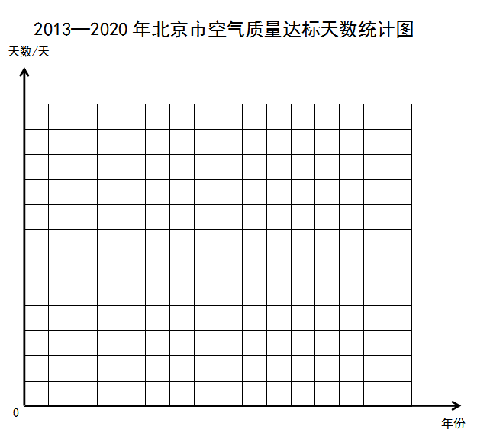

**活动二**：根据折线统计图回答问题。

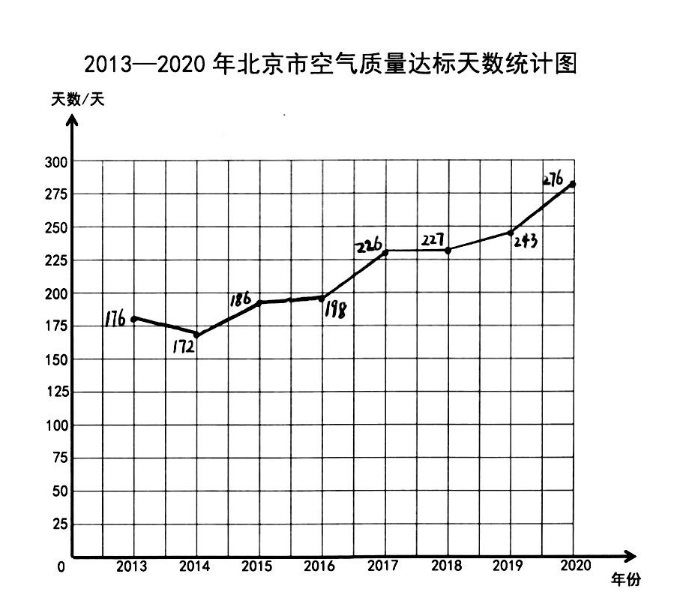

1. 请你们仔细观察这幅折线统计图，从图中你都知道了什么？

2. 从这幅折线统计图中，你能分析出什么？你是怎样知道的？

3.我们了解了北京空气质量达标天数的变化情况。按这种趋势发展的话，你能预测一下2022年北京空气质量达标天数吗？

**【课后小结】**

通过今天的学习，我们不仅认识了折线统计图，了解了它的特点，而且能够根据统计图中的数据进行合理的预测。这节课你还有什么收获吗？

**【课后作业】**

1. 数学书第108页第1题。

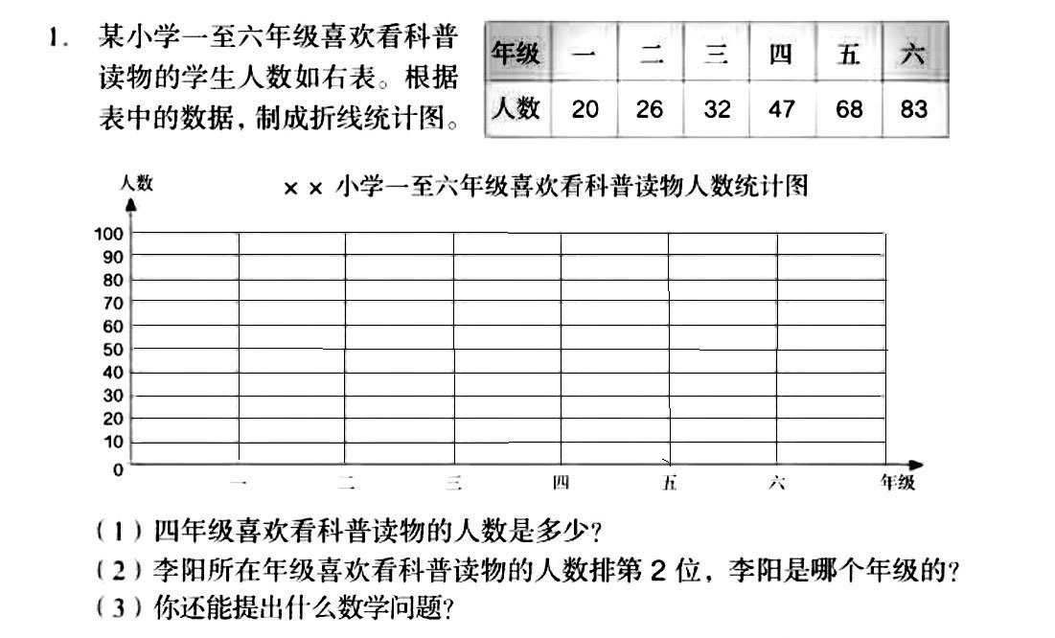

1. 数学书第108页第2题。

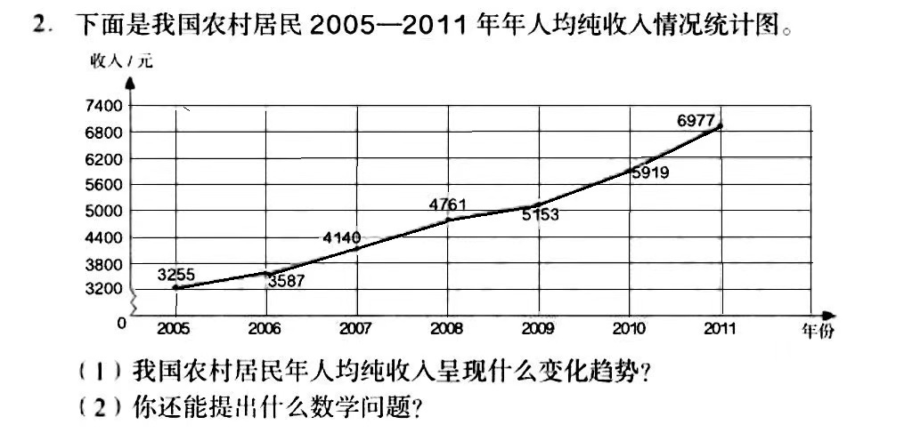

**【参考答案】**

1.数学书第108页第1题

（1）四年级喜欢看科普读物的人数是47人。

（2）李阳是五年级的。

（3）例如：

①一至六年级喜欢看科普读物的学生数量呈现什么变化趋势？

②哪个年级到哪个年级增加的人数最多？相差多少人？

……

2. 数学书第108页第2题

（1）我国农村居民年人均纯收入呈现逐年上升的趋势。

（2）例如：

①哪年到哪年人均纯收入增长最快？相差多少元？

②哪年到哪年人均纯收入增长最慢？相差多少元？

……